附件：实验室危险废弃物填报流程操作手册

目录
一、 实验室用房负责人“危险废物填报”操作方法 2
二、 学院分管领导审核“危废登记审核”操作方法 3

流程图

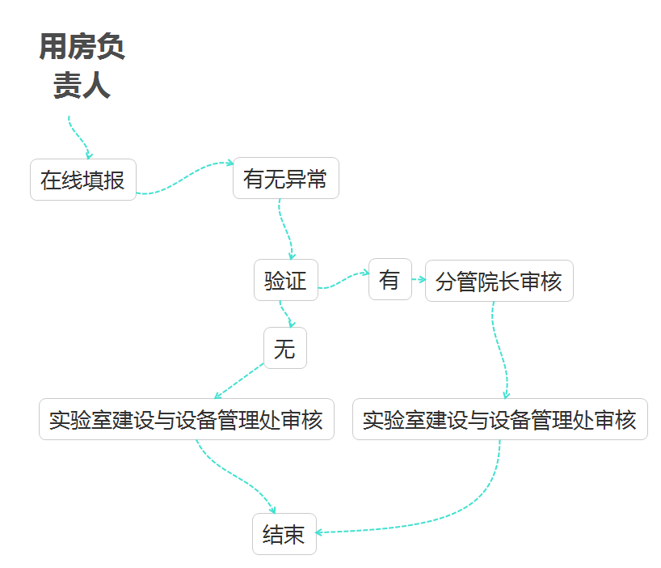
- 实验室用房负责人“危险废物填报”操作方法
第一步，登录“实验室综合管理系统”打开“危废登记”功能
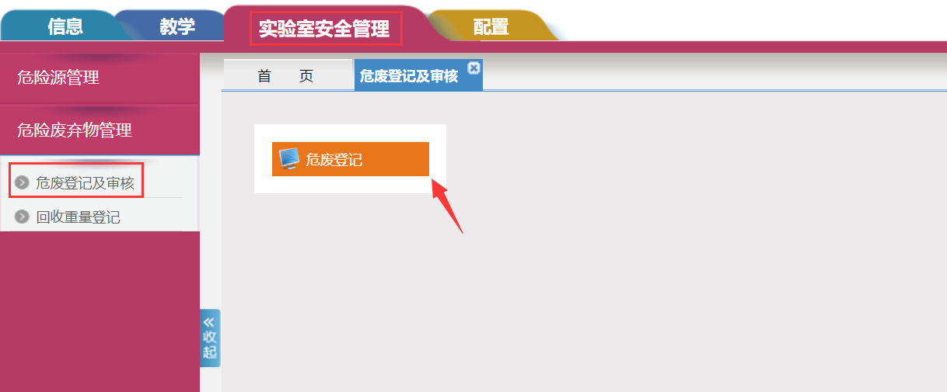
第二步，确定产生学院、月份信息
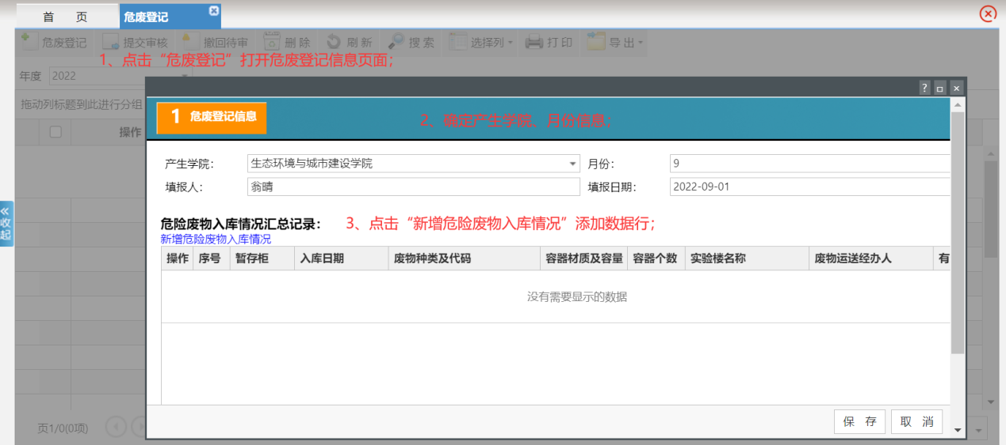
第三步，点击“新增危险废物入库情况”，添加数据。
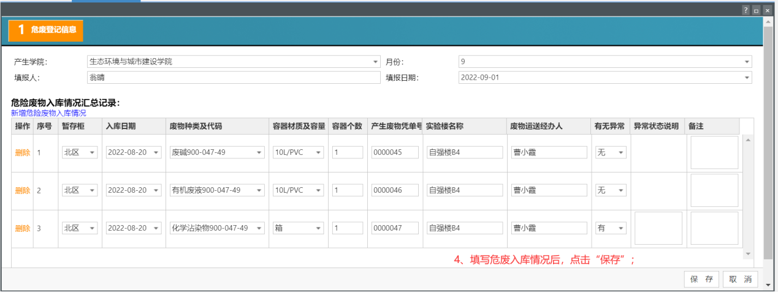
第四步，填写危废入库情况后，点击“保存”并提交审核。
说明：
- 第一次填写点击保存按钮后系统会提示是否立即申请，点击立即申请系统会把登记信息提交至上级部门审核，未立即申请可以在数据列表勾选数据点击功能菜单“提交审核”按钮提交至上级部门审核！
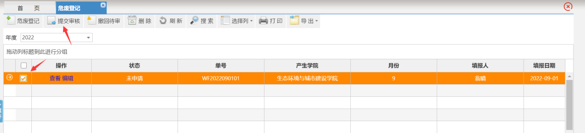
- 状态为“未申请”数据，可以点击操作字段编辑
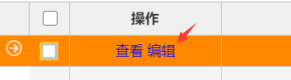修改信息！
- 登记危险废弃物有异常需要学院分管院长审核后再经实验室建设与设备管理处审核。
- 学院分管领导审核“危废登记审核”操作方法
第一步，登录“实验室综合管理系统”打开“危废登记审核”功能
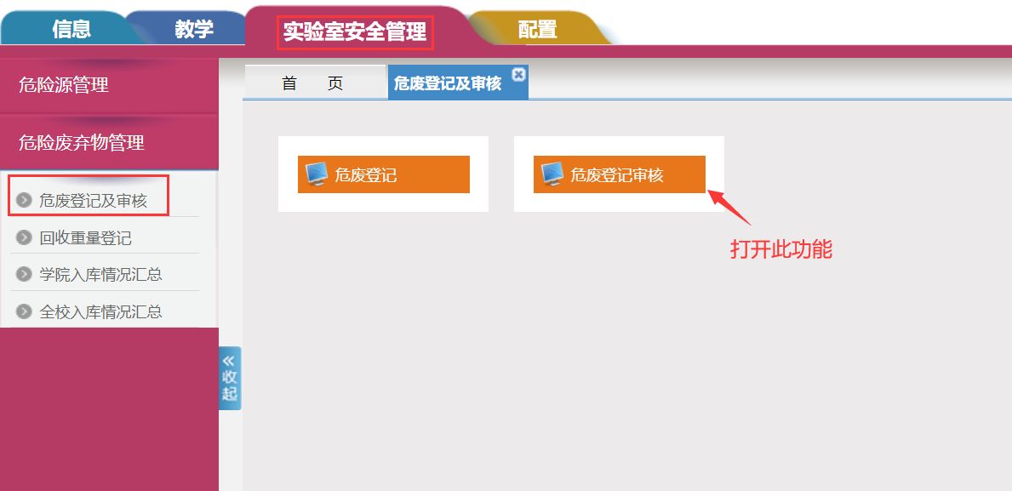
或直接通过首页待办事宜打开功能
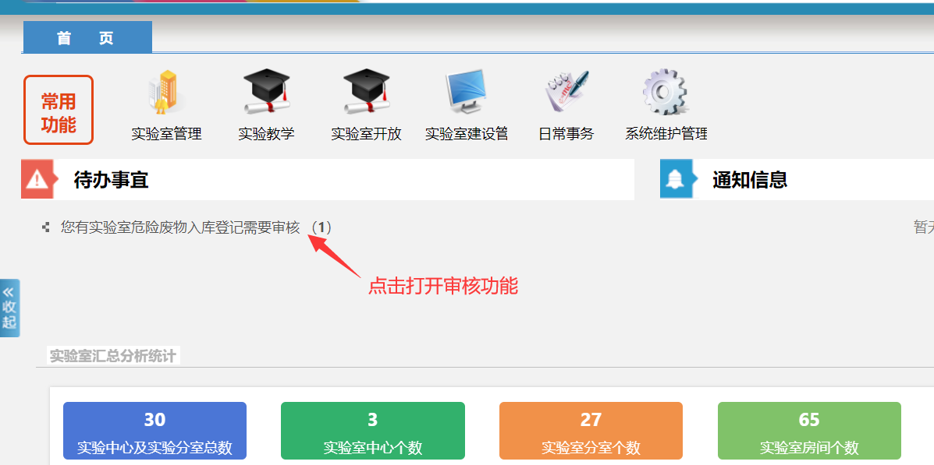
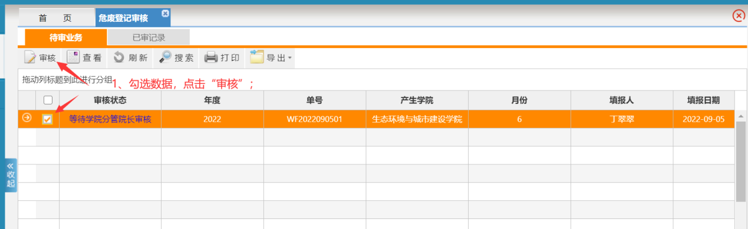
第二步，选择审核结果，点击“下一步”
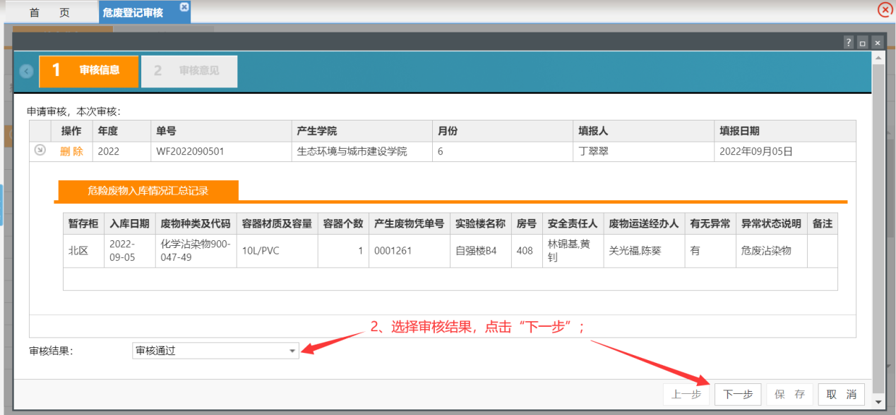

第三步，可输入审核意见，点击“保存”完成审核。
